明溪县中小学校园食品安全整治成果榜单（十）

为推进中小学校园食品安全领域突出问题整治成效，切实保障师生用餐安全，督促学校真正把“校园餐”做成放心餐、良心餐。明溪县市场监督管理局坚持以“时时放心不下”的责任感，靶向施力、精准施策，全面排查整治校园食品安全风险隐患。现将部分整治成果公布如下：
学校食堂 | 具体问题 | 问题照片 | 整改情况 | 改后照片
明溪县城关小学 | - 纱门上有霉斑；  - 分装调料标签未标明生产日期，保质期。 | 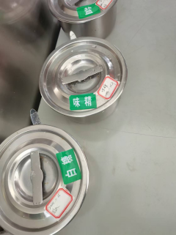  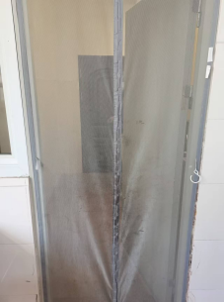 | 已整改 | 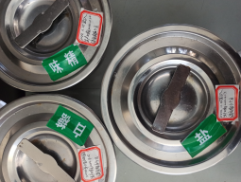  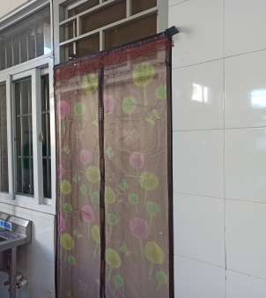
明溪县盖洋学校 | - 洗碗池，消毒柜标识未粘贴；  - 多处排水管缝隙大于6mm。 | 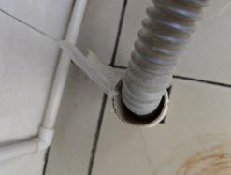  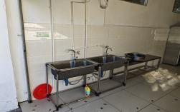 | 已整改 | 